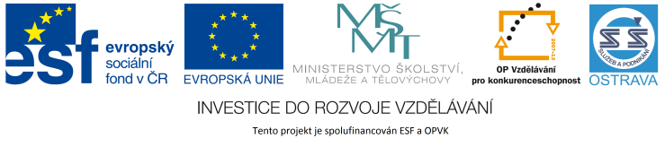VY_12_INOVACE_ČJO3A3864ZŘ

**Výukový materiál v rámci projektu OPVK 1.5 Peníze středním školám**

Číslo projektu: CZ.1.07/1.5.00/34.0883

Název projektu: Rozvoj vzdělanosti

Číslo šablony: I/2

Datum vytvoření: 1. 10. 2012

Autor: Mgr. Renáta Zbořilová

Určeno pro předmět: Český jazyk a literatura

Tematická oblast: Porozumění textům v kontextu literárního vývoje 20. a 21. století

Obor vzdělání: Obchodník (66-41-L/01) – 3. ročník

Název výukového

materiálu: pracovní list **Obraz 1. světové války v literatuře**

Popis využití: procvičení učiva, vyhledávání informací v odborné literatuře a na internetu

Čas: 15 minut

1. **K jednotlivým datům přiřaďte pomocí šipky odpovídající události:**
2. **srpen 1914**
3. **1915**
4. **1916**
5. **1917**
6. **říjen 1918**
7. **listopad 1918**

vypuknutí první světové války

zánik Rakouska-Uherska

konec 1. světové války

použití plynu v bitvě u Ypres

krvavá bitva u Verdunu

pád ruského carismu

1. **Součástí války se stala také propaganda. Které tvrzení o propagandě neplatí?**
2. Záměrně vyvolává nenávist vůči nějaké skupině lidí.
3. Není zaměřena nacionalisticky.
4. Její součástí je cenzura a překrucování informací.
5. Chce přesvědčit co nejvíce lidí o nějaké ideologii.
6. **Do jednotlivých vět doplňte jméno spisovatele a název jeho díla:**
7. Prvním autorem, který zachytil realitu války ve francouzských zákopech, byl ……………………. . Autor v románu ……………………. vykreslil obraz bitev, bombardování, utrpení zraněných, myšlení vojáků v první linii. V díle dokumentárního charakteru využil své frontové zážitky.
8. Spisovatel ……………………. reagoval na bombardování Paříže o Velikonocích 1918, během něhož zahynulo i několik jeho přátel. V novele ……………………. zachytil příběh milenecké dvojice, která se stává obětí nesmyslné války.
9. Své zkušenosti z 1. světové války využil ……………………. v románu ……………………. . Hlavní postavou knihy je mladý student, který pod vlivem nacionalistické propagandy dobrovolně spolu se svými spolužáky odchází do války.
10. Nejvýraznější představitel tzv. ztracené generace ……………………. je autorem  románu ……………………. . V díle se prolínají hrůzy první světové války s tragickým příběhem lásky italského dobrovolníka a anglické ošetřovatelky.
11. **Doplňte národní literaturu, do které náleží jednotliví autoři dotýkající se tematikou svých děl první světové války.**
12. Ernest Hemingway ………………………………..
13. Romain Rolland ………………………………..
14. Arnold Zweig ………………………………..
15. Henri Barbusse ………………………………..
16. Erich Maria Remarque ………………………………..
17. **Téma první světové války bylo zpracováno nejen v literatuře, ale také v kinematografii. V odborné literatuře či na internetu vyberte film, který byste doporučili ke zhlédnutí svým spolužákům. Svými slovy vystihněte stručně obsah filmu a způsob jeho zpracování.**